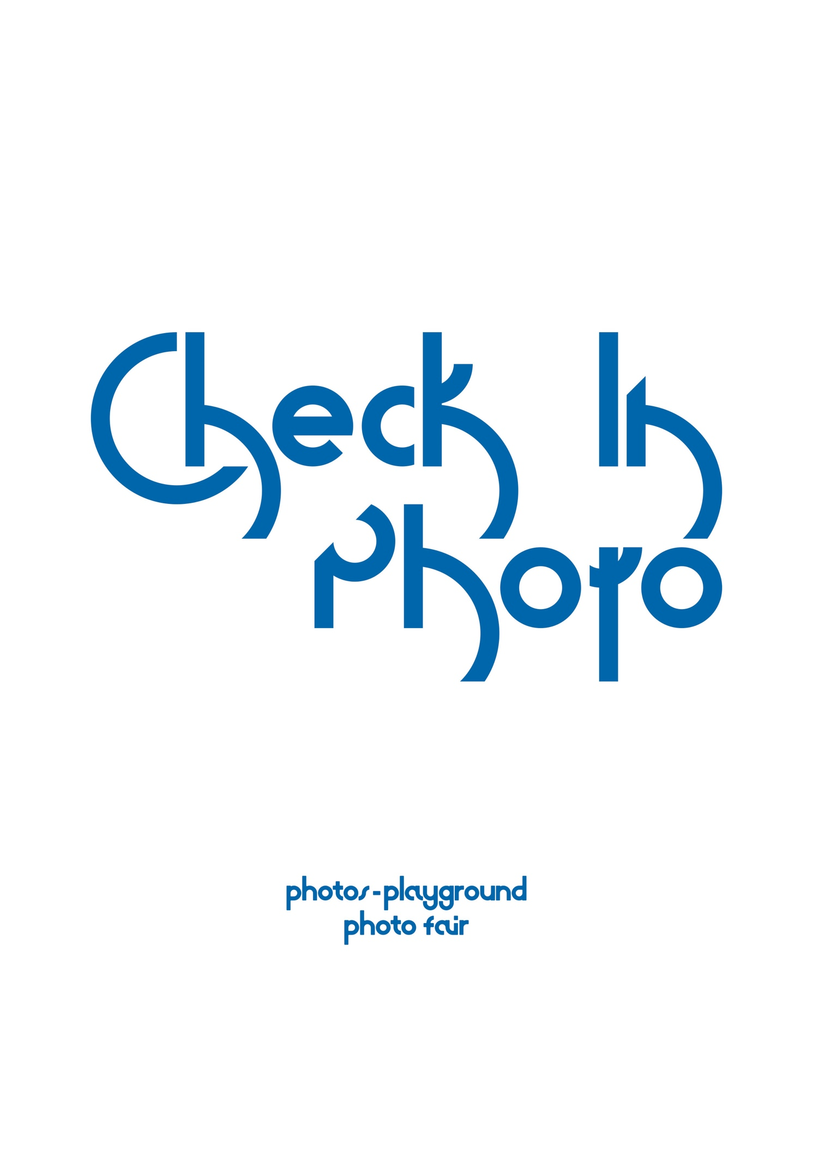
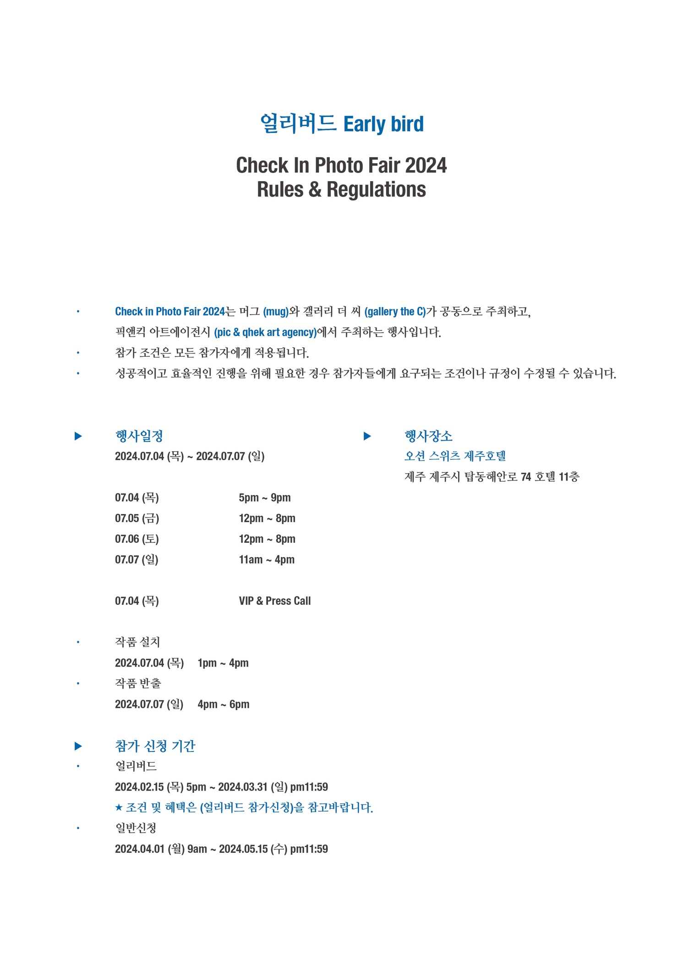
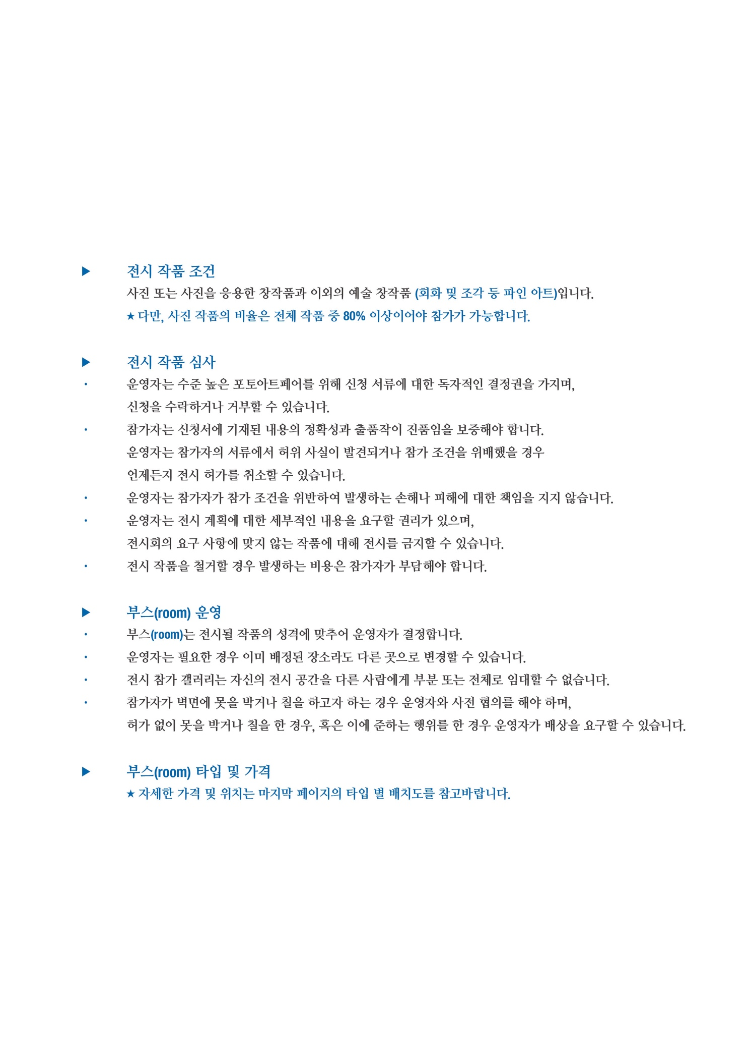
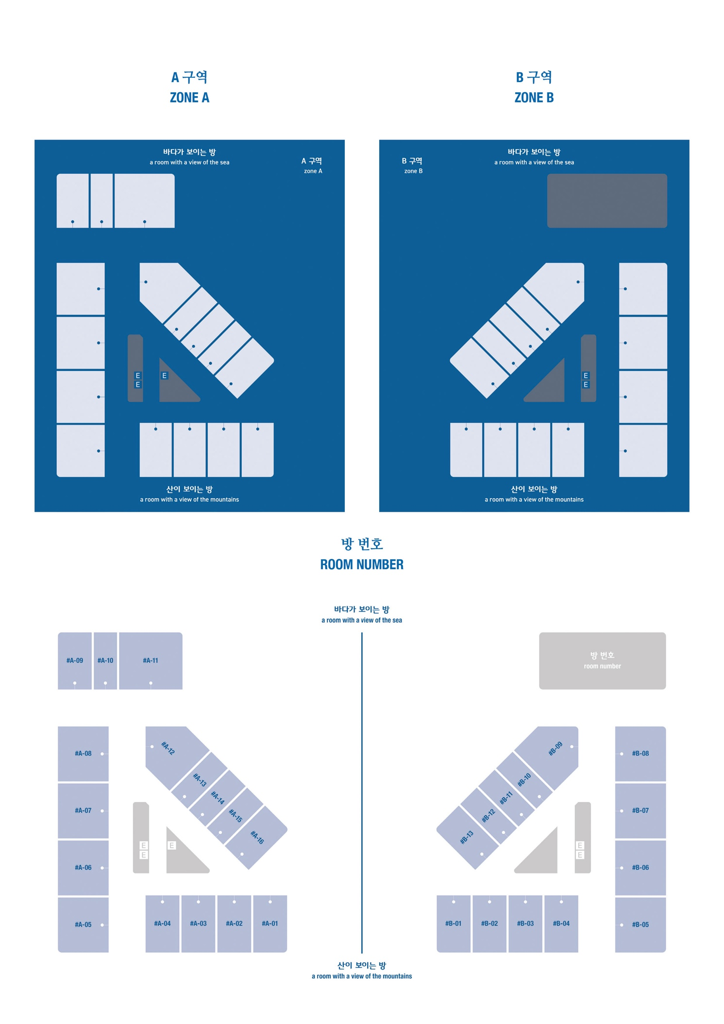
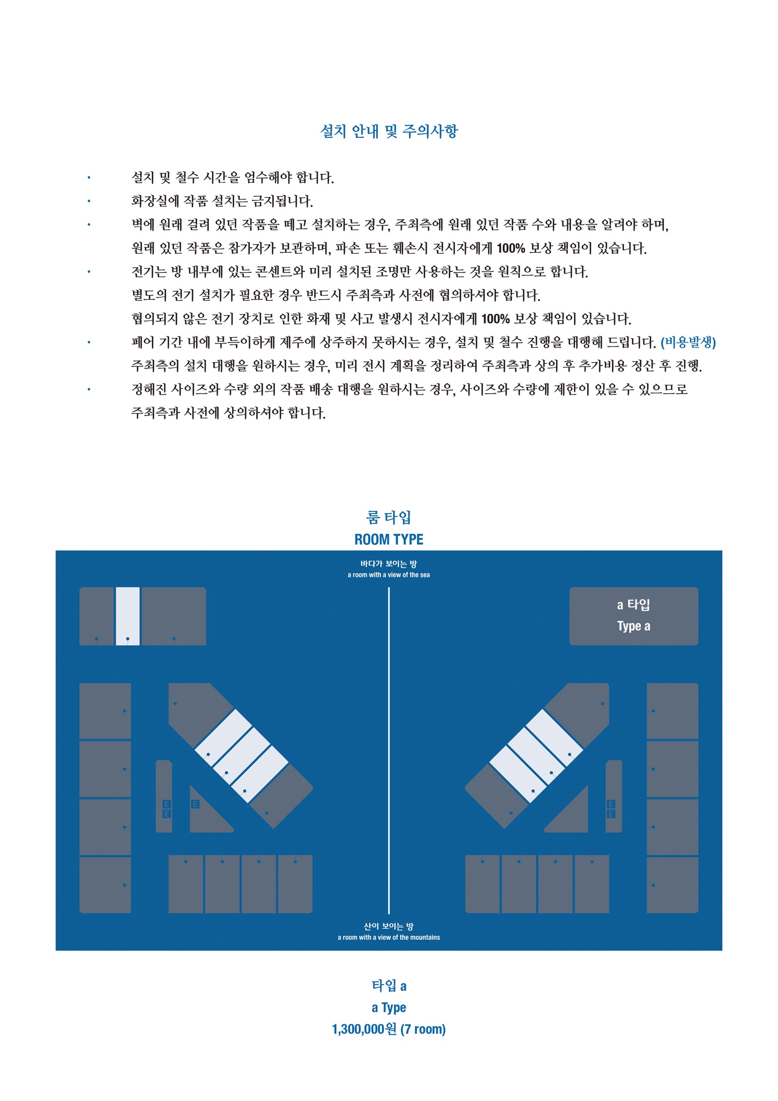
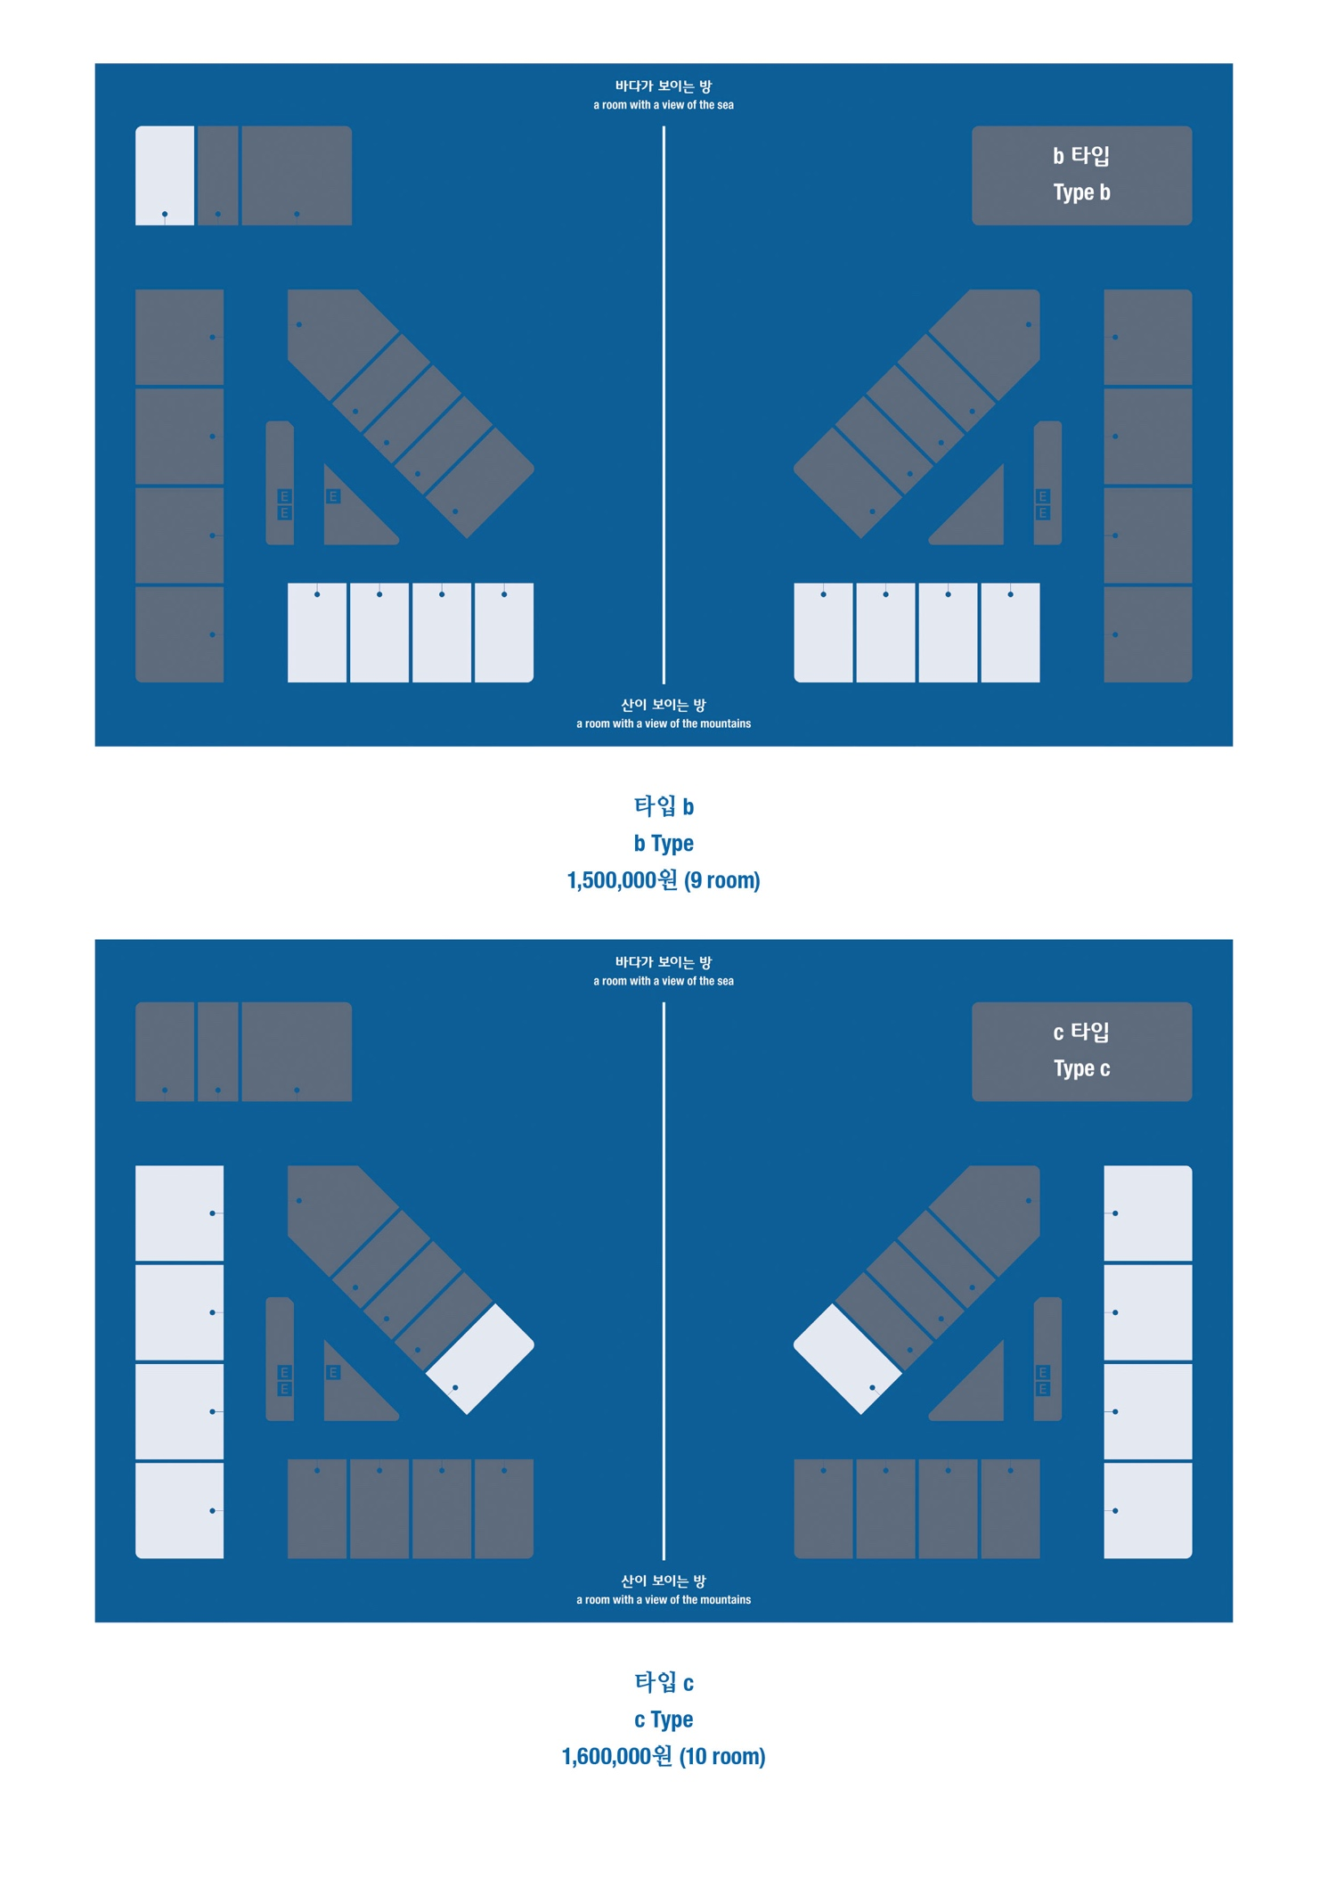
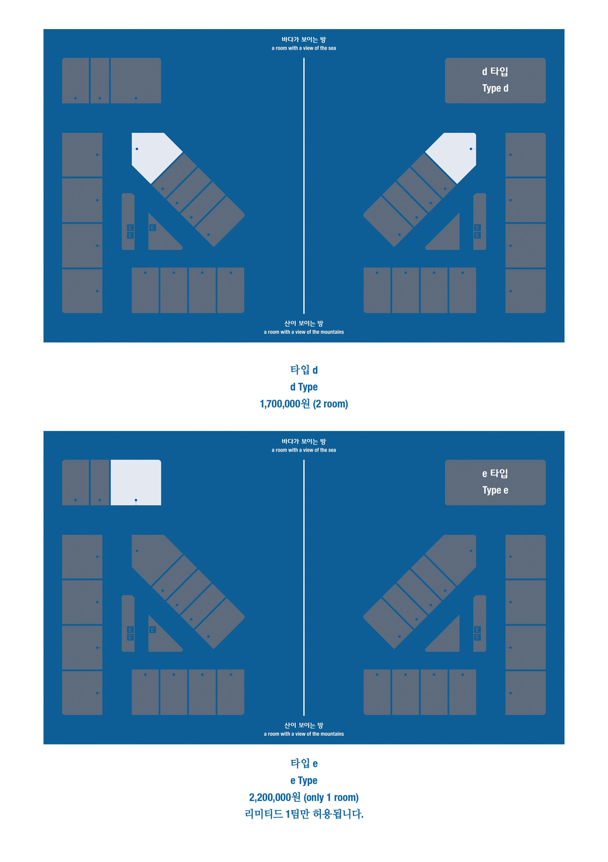
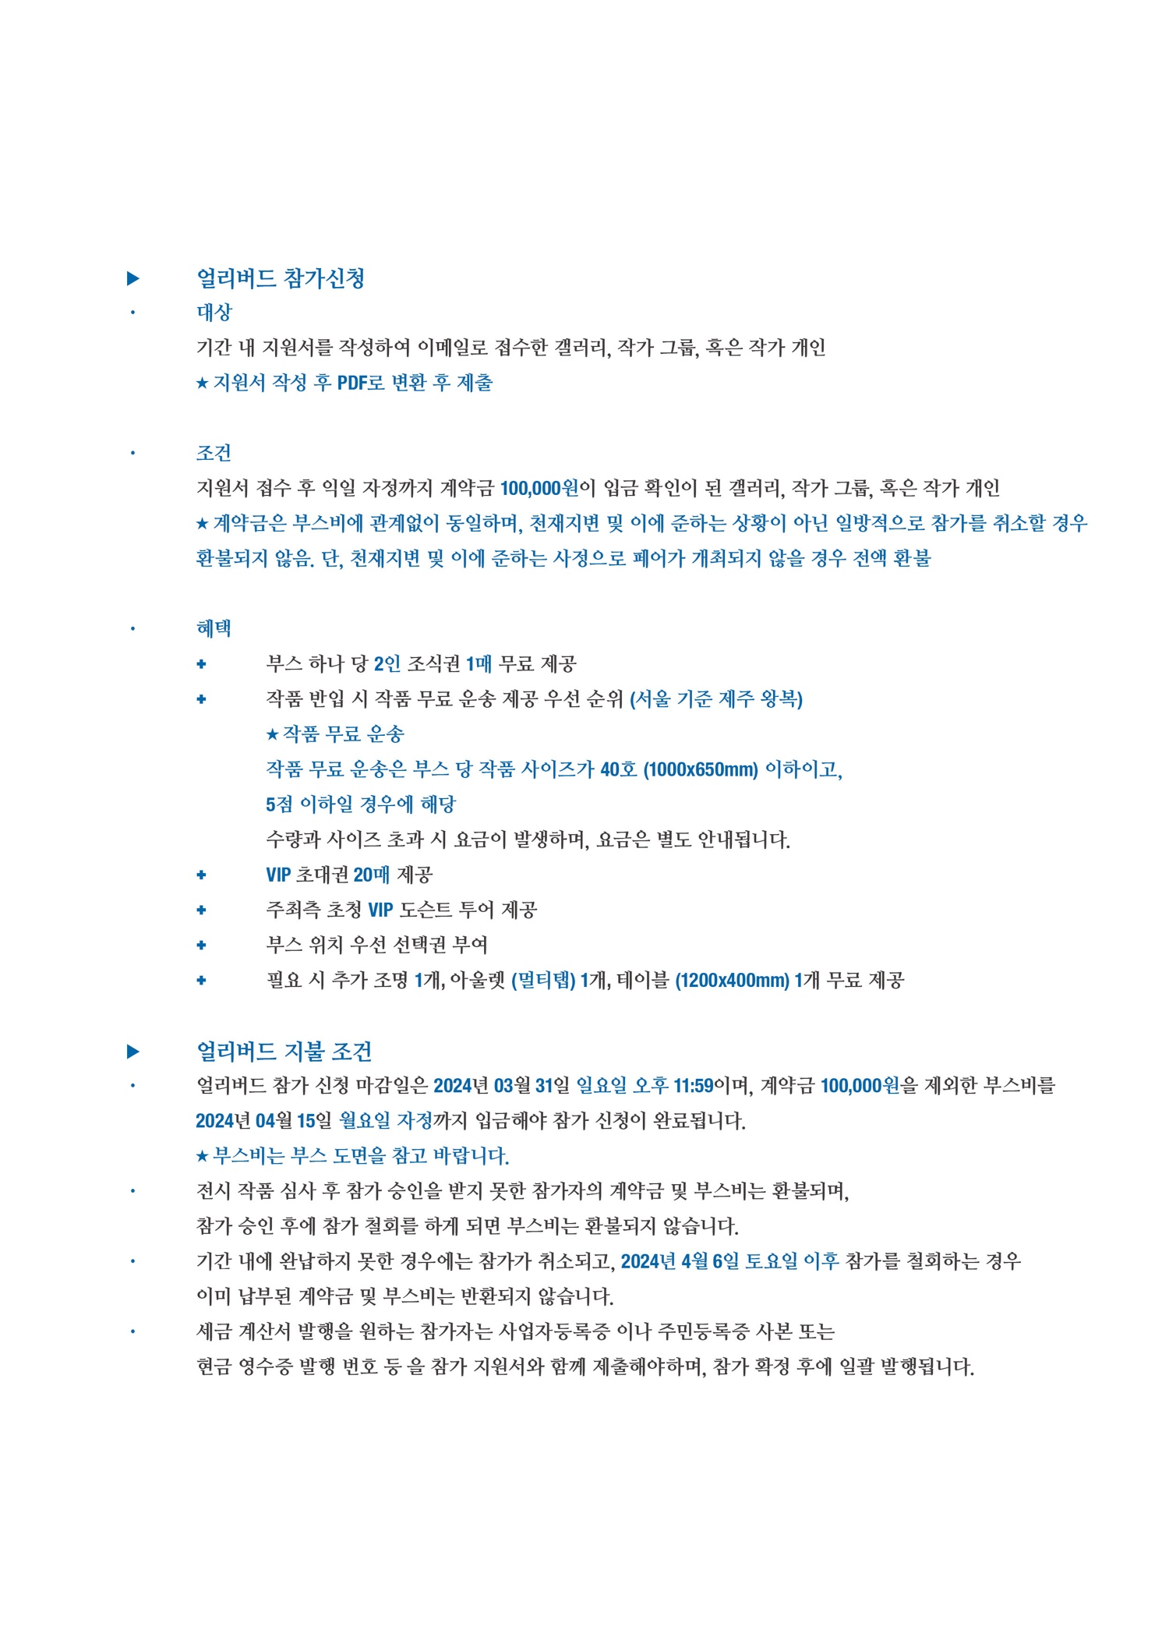
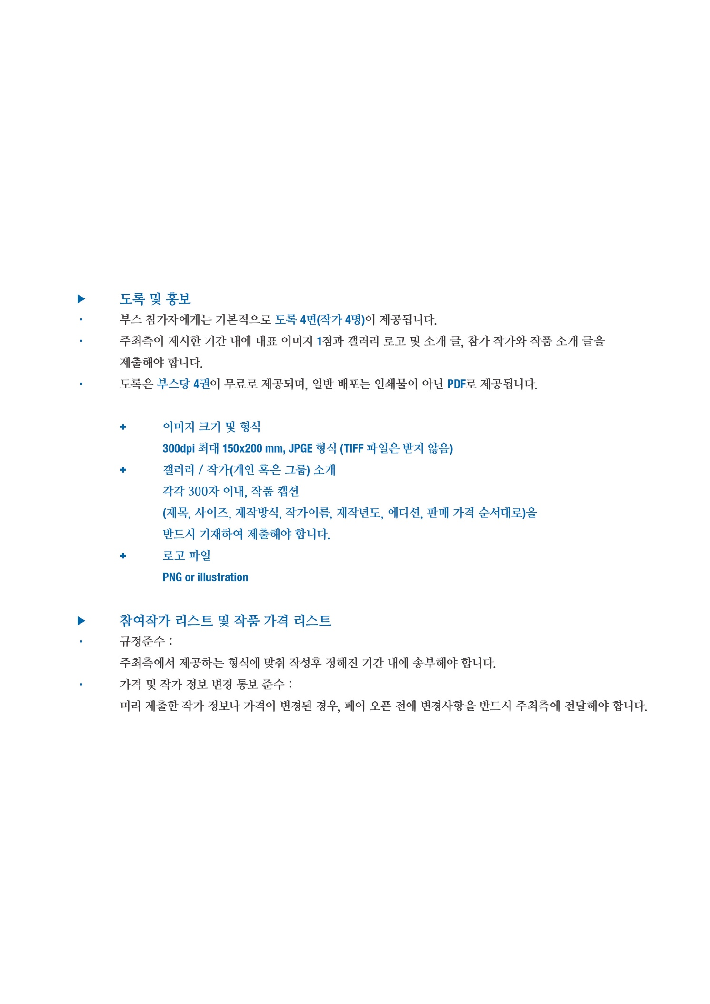
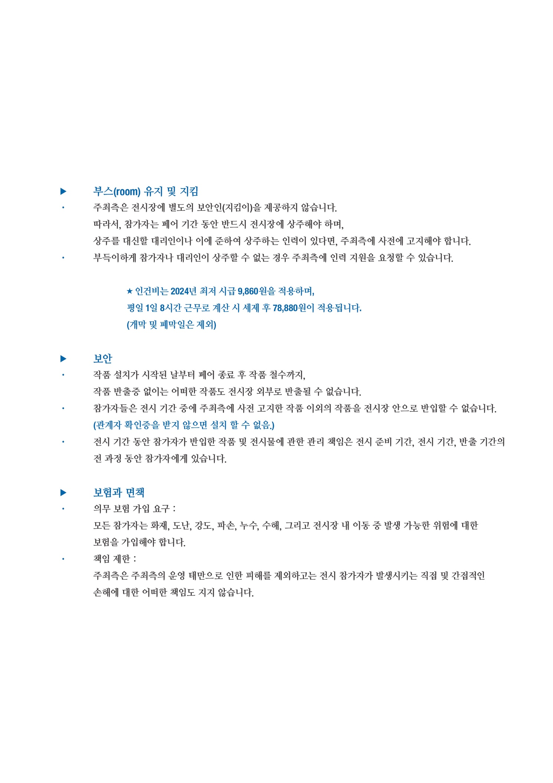
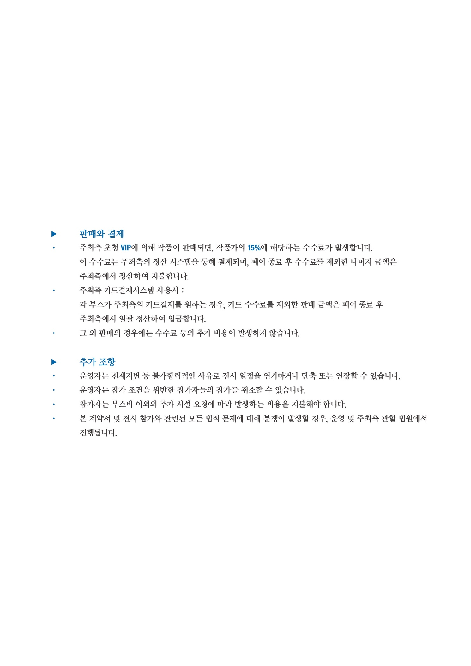

얼리버드Early bird
Check In Photo Fair 2024
Application for galleries, individual artist, and artist’s group

참가자 명 (갤러리, 그룹, 개인 이름) | 대표자 이름
주소 | 홈페이지
전화 | 이메일

참여 스텝명단
1. | 2. | 3. | 4. | 5.

참여 작가명단
한글, 영문 모두 표기
갤러리 참여 작가와 개별 참여작가가 중복될 경우 운영진과 조율 후 참가 확정됩니다.
한 /  영 / | 한 /  영 / | 한 /  영 / | 한 /  영 / | 한 /  영 / | 한 /  영 / | 한 /  영 /
한 /  영 / | 한 /  영 / | 한 /  영 / | 한 /  영 / | 한 /  영 / | 한 /  영 / | 한 /  영 /

참여 신청룸
도면 참고
각 방의 부가세는 별도로 청구됩니다.
(V 로 표시)
( )  타입a  a Type  1,300,000원 | ( )  타입b  b Type  1,500,000원 | ( )  타입c  c Type  1,600,000원 | ( )  타입d  d Type  1,700,000원 | ( )  타입e  e Type  2,200,000원  리미티드 1팀만 허용됩니다.

참가단체 소개 (갤러리/ 작가개인/ 작가단체)
(300자 내외로 적어주세요.)

전시 작품
(도록에 들어갈 이미지만 삽입해 주세요.)
이미지 | 작가 / 캡션  제목, 사이즈, 제작방식, 작가이름, 제작년도,  에디션 순으로 | 작품설명 (판매가격 반드시 기재)
이미지 | 작가 / 캡션  제목, 사이즈, 제작방식, 작가이름, 제작년도,  에디션 순으로 | 작품설명 (판매가격 반드시 기재)
이미지 | 작가 / 캡션  제목, 사이즈, 제작방식, 작가이름, 제작년도,  에디션 순으로 | 작품설명 (판매가격 반드시 기재)
이미지 | 작가 / 캡션  제목, 사이즈, 제작방식, 작가이름, 제작년도,  에디션 순으로 | 작품설명 (판매가격 반드시 기재)

모든 참가 조건에 동의합니다.

2024년 월 일

서명 (인)

참가자 이름 (단체명) | 주소
연락처

계약금 및 부스(room)비 입금 계좌는 다음과 같습니다.

부스(room)비 및 계약금은 지원서에 기재된 참가자 이름과 동일하게 입금해주시기 바랍니다.
이름이 다를 경우 접수처리가 되지 않을 수 있으니, 꼭 연락 부탁드립니다.

입금 계좌 | 지원서 송부 방법
국민은행 배진희(픽앤킥)  549801-01-263380  우체국 배진희(픽앤킥)  014167-02-464925 | 이메일로 송부 지원  checkinhotelphoto@gmail.com  이메일 제목 및 파일명  체크인지원_갤러리명_연락처

